Type d’action : AMENAGEMENT
Axe : « Redéploiement équilibré des terroirs nourriciers »
Orientation stratégique : "Penser autrement" la constructibilité en zone agricole
Fiche action 7 : accompagner les projets agricoles nécessitant des constructions

Motif de l’action
De nombreuses constructions et occupations non agricoles en zones agricoles (A) génèrent spéculation et conflits d’usages. Le marché foncier échappe à l'agriculture, seulement 15% du volume des mutations sur 9 ans (2014 à 2022). Malgré l’interdiction de destination des constructions non agricoles sur les zones A, les biens continuent d’être vendus à des non-agriculteurs. Ceci présente une « aubaine » pour des acquéreurs non agricoles jouissant de villégiatures tant qu’ils ne recourent pas à une demande de permis de construire.
Localisation  Zones agricoles dans le PAEN et par extension toutes les zones agricoles.  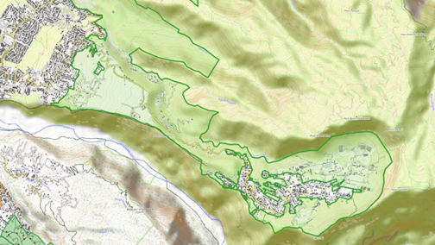 | Description de l’action  Penser autrement c’est aussi raisonner les besoins en constructions agricoles nécessaires en termes de projet et non seulement de demandes d’autorisation administratives.
Actions opérationnelles :
- Lever les incertitudes techniques et réglementaires pour permettre au porteur de projet de construire un dossier solide, viable et cohérent avec le territoire.
- Mettre à disposition des porteurs de projet un dossier de ressources comprenant :
- Cartographie précise : Zonage PLU, périmètre exact du PAEN
- Fiche de potentiel agronomique : Synthèse des types de sols du plateau et des cultures historiquement réussies (ou recommandées par la Chambre d'Agriculture).
- Annuaire des "Facilitateurs" : Contacts directs à la mairie (service foncier, urbanisme, économie, agricole), à la SAFER, à la Chambre d'Agriculture et autres acteurs.
- Mise en place d'un "Guichet Unique" ou de Permanences
- Coconstruire et instruire les demandes de permis de construire agricoles dans une démarche de projet (appel à prestataire pour le conseil et la réalisation d’un dossier) notamment pour le passage en CDPENAF.
- Analyse les demandes présentées à la CDPENAF sur 5 ans : type de projets présentés, avis de la CDPENAF, pour avoir la tendance du besoin sur le territoire.
- Rapprocher l'offre de bâtis existants (identifié dans la fiche précédente) avec la demande de permis de construire agricole en temps réel et sur la base de l’analyse précédente.
Cadre réglementaire
Code de l’urbanisme

Lien avec les autres actions du programme d’action et autres programmes
- Accompagner la transmission.
- Charte agricole :
  - Réaliser la modification du règlement A du PLU pour faciliter l’agri-tourisme.
  - Recensement des structures agritouristiques existantes
  - Recensement des projets en cours ou à venir
  - Réalisation de sessions de formation sur les bases de l'Agritourisme : réglementation et activités envisageables sur une exploitation agricole
  - Formation ou réunion d'information sur les produits et les associations (Bienvenue à la Ferme, Accueil paysan...)
  - Participer aux événements et manifestations pour la promotion des structures agritouristiques
  - Accompagner les agriculteurs dans leur demande de financement et démarche administrative pour le démarrage d'une activité agritouristique.
Montage
Pilote de l’action : Chambre d’agriculture
Partenaires : SAFER/DEPARTEMENT/TO/Commune/Office de tourisme du TO
Outils réglementaires ou contractuels : Avis (formel) CDPENAF
Calendrier et phasage | Court terme | Moyen terme | Long terme
Coût et financement (en € H.T.) |  | Coûts :
Financements potentiellement mobilisables :

Indicateurs de suivi et d’évaluation
- Nombre de projets agricoles instruits et passés en CDPENAF.

